ФЕДЕРАЛЬНОЕ АГЕНТСТВО СВЯЗИ

Федеральное государственное бюджетное образовательное учреждение высшего образования

«ПОВОЛЖСКИЙ ГОСУДАРСТВЕННЫЙ УНИВЕРСИТЕТ ТЕЛЕКОММУНИКАЦИЙ И ИНФОРМАТИКИ»

Факультет кибербезопасности и управления

Кафедра программной инженерии

**ОТЧЕТ**

**ПО ЛАБОРАТОРНОЙ РАБОТЕ №** 7

«Регулярные циклы»

по дисциплине Машинно-зависимые языки программирование

|  |  |  |
| --- | --- | --- |
| **ВЫПОЛНИЛ** | | |
| студент | РПИС-11  (группа) | Ларкин М.Л.  (ФИО) |
|  | **ПРОВЕРИЛ** |  |
| доцент  (должность) | | Солодов А.Г.  (ФИО) |

Самара

2023

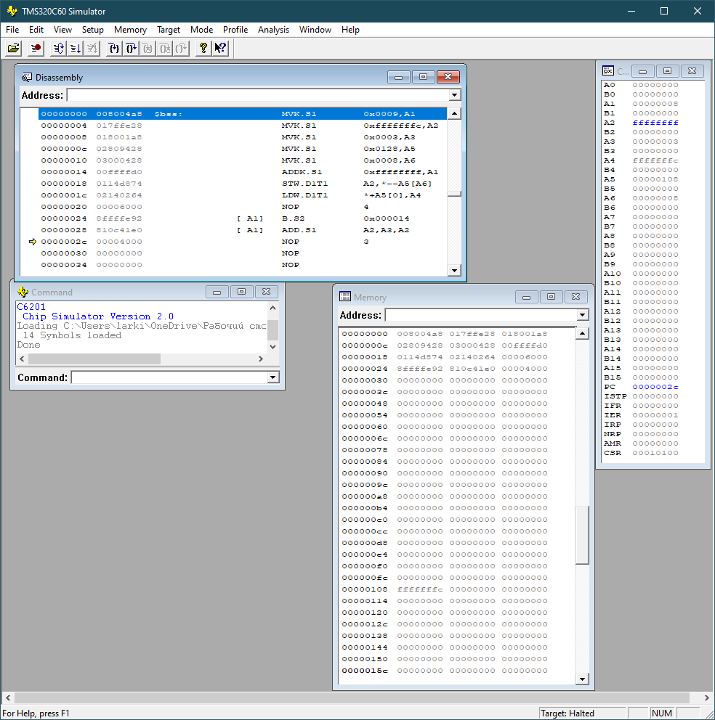

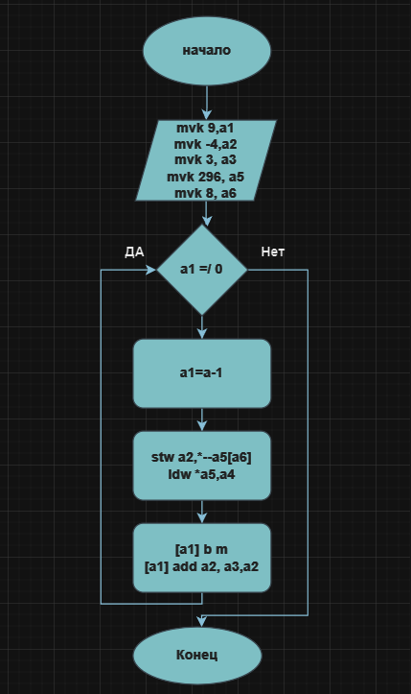

Код:

mvk 9,a1

mvk -4,a2

mvk 3,a3

mvk 296,a5

mvk 8,a6

m:

addk -1,a1

stw a2,*--a5[a6]

ldw *a5,a4

nop 4

[a1] b m

[a1] add a2,a3,a2

nop 3